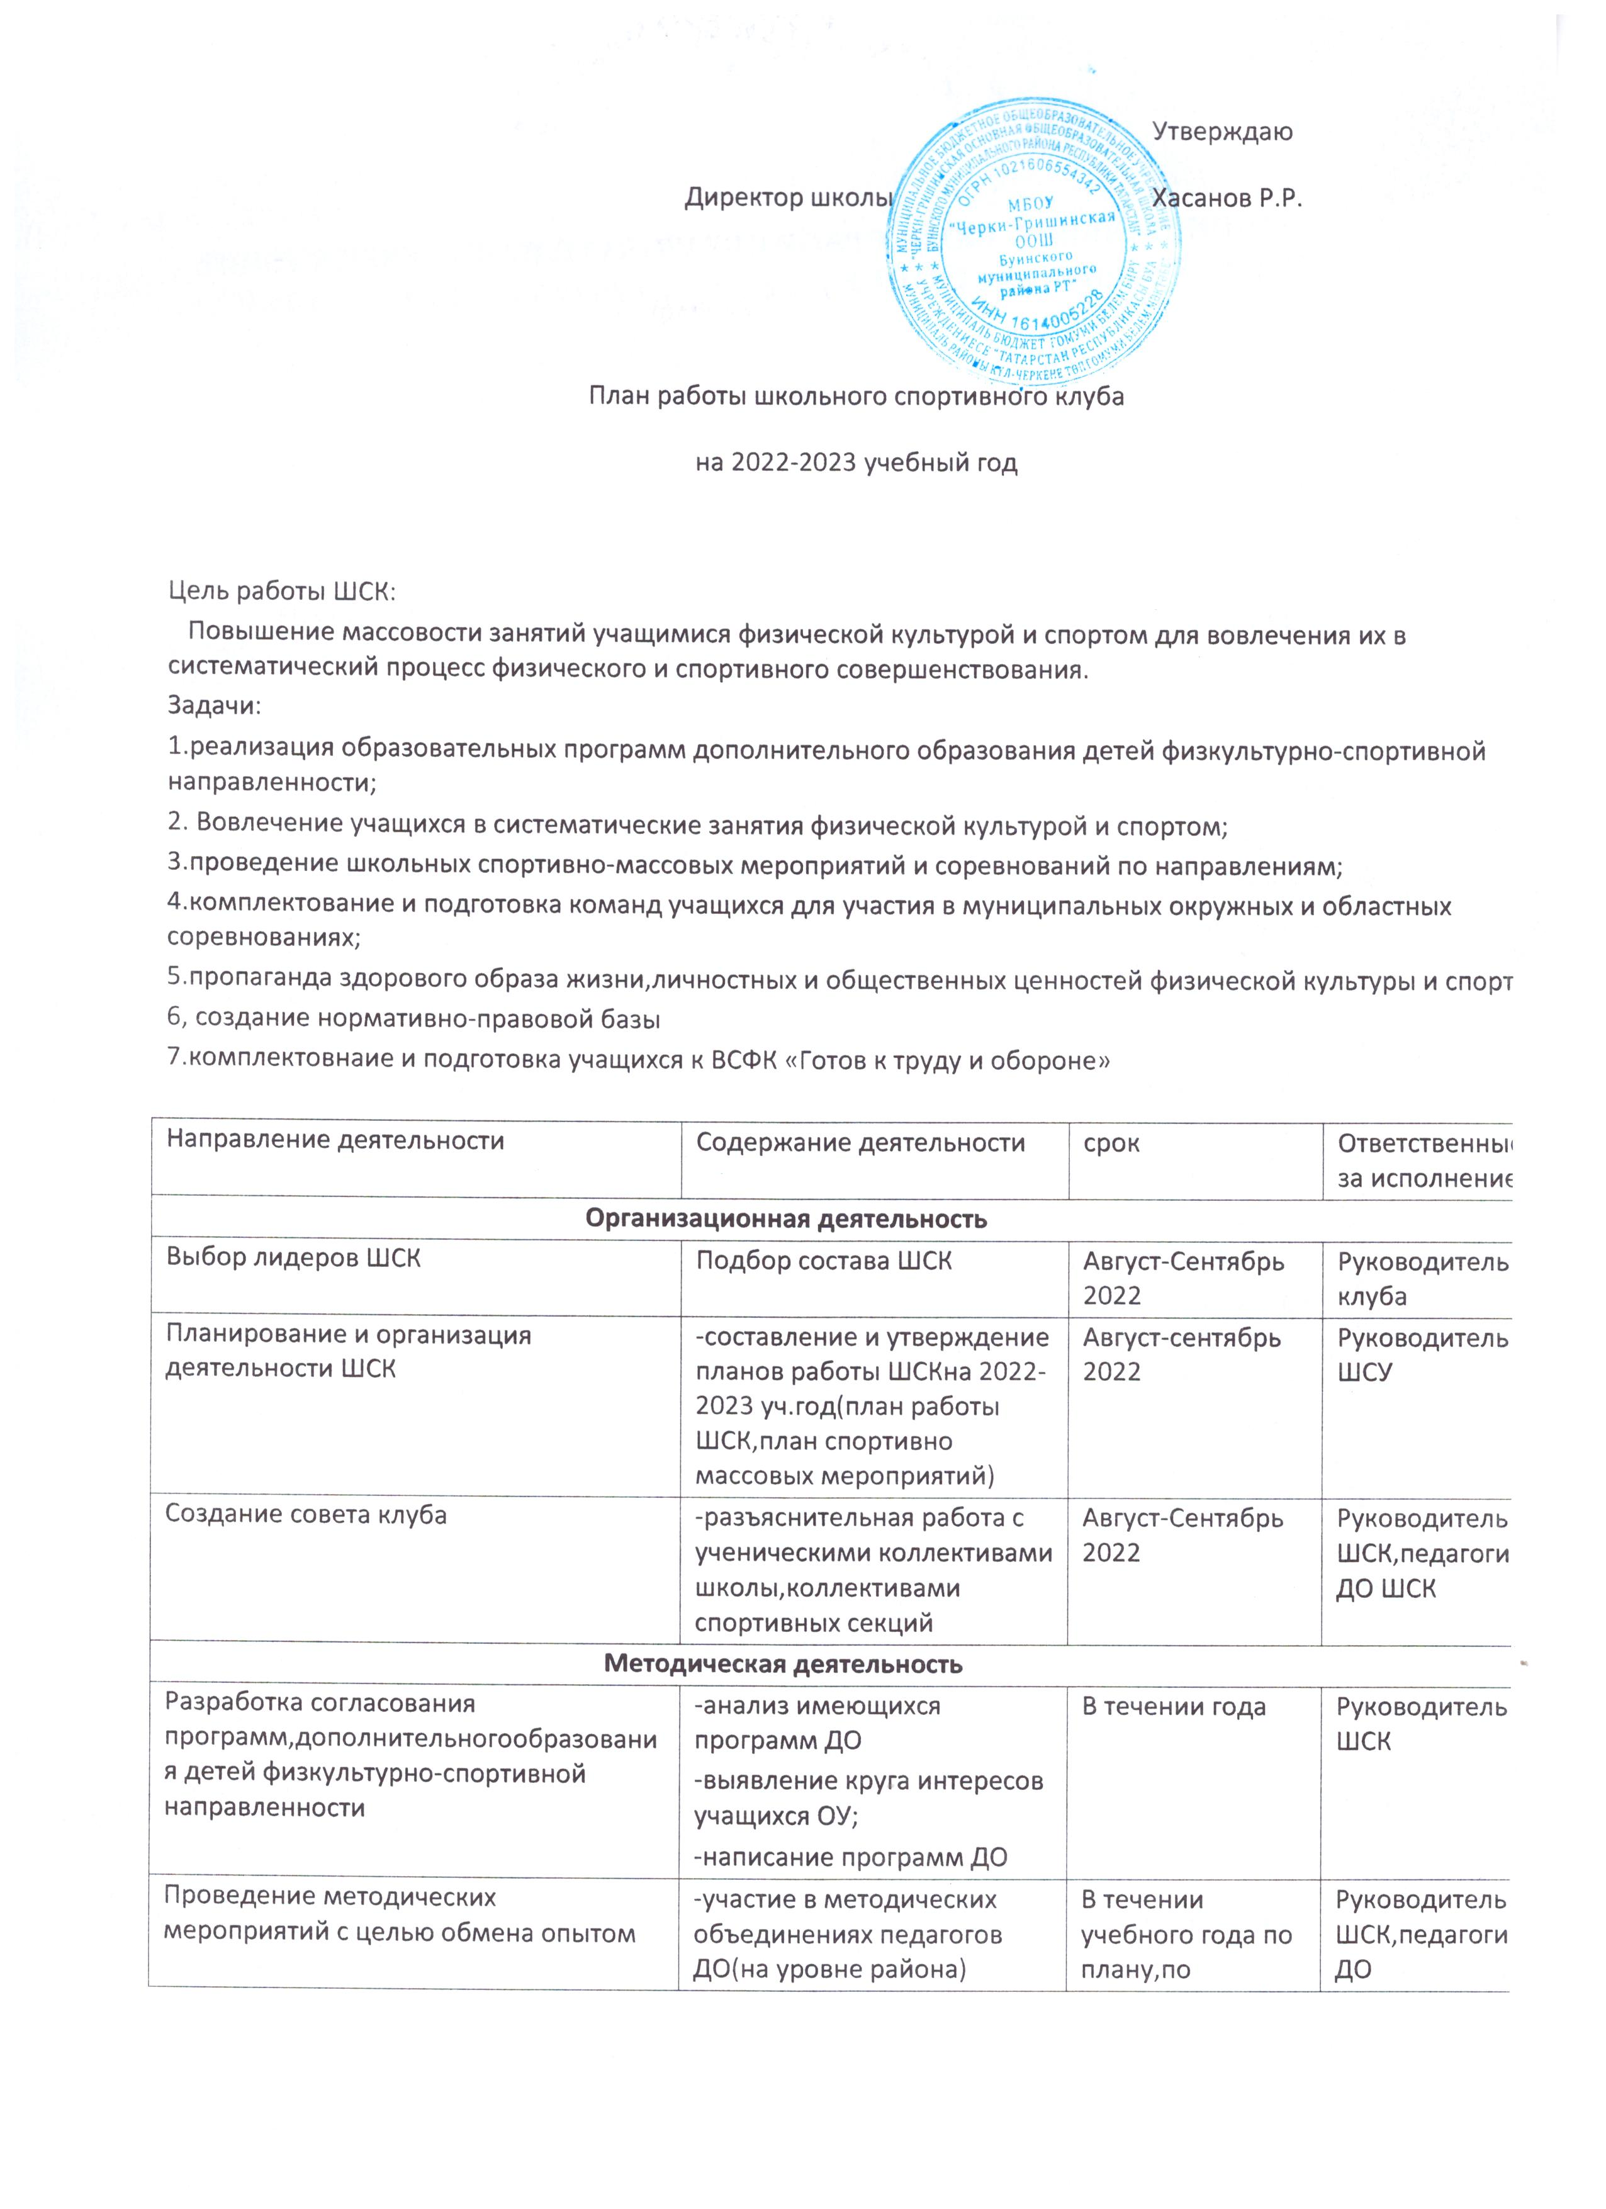

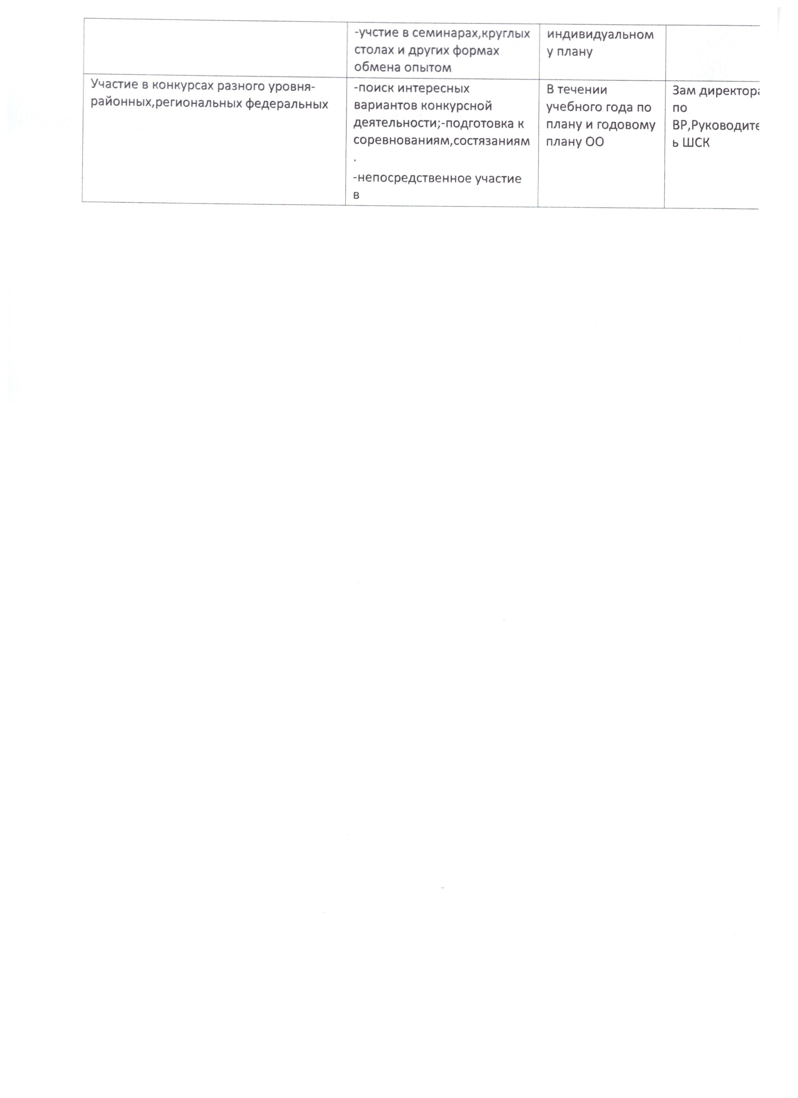

Организация и проведение смотров спортивных коллективов школы | - выбор темы смотра;  - подготовка и оформление эмблем и девизов спортивных коллективов - классов;  - анализ проведения. | Апрель – май 2023г. | Руководитель ШСК
Связь со школами района | - обмен информацией с другими ОО, работающих в рамках физкультурно-спортивной направленности;  - проведение совместных мероприятий. | В течение учебного года | Руководитель ШСК
Осуществление контроля над работой ШСК | Проверка документации | В течение учебного года | Зам.дир. по ВР
Контроль ведения отчетной документации специалистами, работающими в ШСК | - проверка планов  - проверка ведения журналов педагогами ДО. | В течение учебного года по плану контроля | Зам.дир. по ВР
Проведение спортивных праздников, спортивных акций, смотров. | подготовка спортивно-массовых мероприятий (разработка сценариев и плана подготовки);  - обеспечение участия учащихся в спортивно-массовых мероприятиях;  - проведения мероприятия;  - анализ мероприятия. | В течение учебного года (Приложение 1) | Руководитель ШСК
Формирование списков учащихся допущенные к сдаче норм ГТО | - формирование списков  - издание приказа по сдаче норм ГТО | сентябрь | руководитель ШСК  кл.рук.
Обновление информационного стенд по ВФСК ГТО | - информирование всех участников образовательного процесса о мероприятиях по ВФСК«Готов к труду и обороне» ( ГТО) | ноябрь | руководитель ШСК.
Обновление на сайте школы специального раздела, содержащий информацию ВФСК ГТО | -нормативные документы  -положение о ВФСК ГТО  -материалы отражающие ход сдачи нормативов, рекорды, разрядные нормы по видам спорта, таблицы оценки результатов соревнований, фотоматериалы. | сентябрь | зам.дир по ВР, отв. за сайт
Подготовить рабочую документацию по фиксированию результатов сдачи нормативов ГТО | - протоколы физической подготовленности,  - учебные нормативы по усвоению навыков, умений развитию двигательных качеств,  - результаты (мониторинг) | В течение года | зам.дир по ВР,  руководитель ШСК.

Приложение 1

Мероприятия на 2022-2023 учебный год
по внедрению Всероссийского физкультурно – спортивного комплекса «Готов к труду и обороне»

№ | Нормативы | Ступени | Дата сдачи
 | Челночный бег 3х10 м | 2-4 | сентябрь
 | Бег на 30, 60 м | 2-4 | сентябрь
 | Бег на 1, 2, 3 км | 2-4 | сентябрь
 | Прыжок в длину с места толчком двумя ногами | 2-4 | сентябрь
 | Прыжок в длину с разбега | 2-4 | сентябрь
 | Подтягивание из виса лежа на низкой перекладине | 2-4 | ноябрь
 | Подтягивание из виса на высокой перекладине | 2-4 | ноябрь
 | Сгибание и разгибание рук в упоре лежа. | 2-4 | декабрь
 | Поднимание туловища из положения лежа на спине | 2-4 | декабрь
 | Наклон вперед из положения стоя с прямыми ногами на полу | 2-4 | январь
 | Метание теннисного мяча в цель | 2 | май
 | Метание малого мяча на дальность | 2-4 | май
 | Плавание на 25, 50 м | 2-4 | февраль
 | Бег на лыжах на 1, 2, 3,5 км | 2-4 | февраль
 | Стрельба из пневматической винтовки | 3-4 | апрель
 | Туристический поход с проверкой туристических навыков | 3-4 | май

Приложение 2

План
физкультурно-оздоровительных и спортивно-массовых мероприятий
на 2022 - 2023 учебный год

Мероприятия | Сроки | Ответственные
Спартакиада учащихся общеобразовательных учреждений Буинского муниципального района | В течение года (по плану) | ЗДВР., Учителя физ.культуры
Беседы, посвященные ЗОЖ | В течение года (по плану) | Кл.рук.
Организация работы спортивных секций | В течение года, по расписанию | ЗДВР, педагоги ДО
Декада физкультуры и спорта | (по плану) | ЗДВР., Учителя физ.культуры, кл.рук.
Осенний кросс | сентябрь | ЗДВР., Учителя физ.культуры, кл.рук.
Соревнования по бадминтону для учащихся 5-9 классов | октябрь | Учителя физ.культуры
Общешкольные соревнования по футболу 3-9 классов. | октябрь | ЗДВР., Учителя физ.культуры, кл.рук.
Семейные старты «Мы веселые ребята» 1-4 класс | ноябрь | Учителя физ.культуры, кл.рук
Соревнования «От игры к спорту» 1-4 классы | декабрь | Учителя физ.культуры, кл.рук
Соревнования по баскетболу для учащихся 5-9 классов | октябрь | Учителя физ.культуры, кл.рук
Соревнования по хоккею для учащихся 4-9 классов | январь | Учителя физ.культуры, кл.рук
Соревнования по шашкам для учащихся 1-9 классов | январь | Учителя физ.культуры, кл.рук
Соревнования по шорт - треку для учащихся 1-9 классов | февраль | Учителя физ.культуры, кл.рук
Общешкольные соревнования по пионерболу 3-5классов | февраль | Учителя физ.культуры, кл.рук
Общешкольные соревнования по волейболу 6-9 классов | февраль | Учителя физ.культуры, кл.рук
Лыжные гонки для учащихся 1-9 классов | февраль | Учителя физ.культуры, кл.рук
Веселые старты «Букварь спорта» 1-4 классы | апрель | ЗДВР, п.о., Учителя физ.культуры, кл.рук
Соревнования по настольному теннису для учащихся 5-9 классов | апрель | Учителя физ.культуры
Весенний кросс «В здоровом теле здоровый дух». 1-9 классов. | май | Учителя физ.культуры, кл.рук
Организация социально-значимой деятельности в летний период | июнь-август | ЗДВР, учителя физ.культуры, кл.рук

